ΟΜΟΣΠΟΝΔΙΑ ΔΙΟΙΚΗΤΙΚΟΥ ΠΡΟΣΩΠΙΚΟΥ ΤΡΙΤΟΒΑΘΜΙΑΣ ΕΚΠΑΙΔΕΥΣΗΣ
(Ο.Δ.Π.Τ.Ε.)
Διεύθυνση: Πάντειο Πανεπιστήμιο
Λεωφ. Συγγρού 136 – Αθήνα Αθήνα 20 Νοεμβρίου 2012
Ταχ. Κωδ.: 17671 Αριθμ. πρωτ.: 262
Τηλέφωνα Προέδρου:6944191513 – 2107721910
Fax : 2107722028
Τηλέφωνα Γ.Γραμματέα:6948201440-2310996751
Fax:2310-996725 e-mail:savaspap@ad.auth.gr
Προς
Τα μέλη της Ομοσπονδίας

ΑΝΑΛΟΙΝΩΣΗ

Η Ομοσπονδία μας προκηρρύσει νέα 48ωρη απεργία και κατάληψη των κτηρίων Διοίκησης ή των Διευθύνσεων Διοικητικού για τις 21&22 Νοεμβρίου 2012, συνεχίζοντας σταθερά και αταλάντευτα τον αγώνα μας μέχρι να ανακληθεί η εφαρμογή του Νόμου 4093/2012.
Καλούνται όλοι οι πρωτοβάθμιοι σύλλογοι να εντατικοποιήσουν τον αγώνα τους για να μην περάσει η εφαρμογή των αντισυνταγματικών όπως όλοι ομολογούν διατάξεων του νόμου και η αυθαίρετη και έξω από κάθε όριο λογικής ώθηση στη διαθεσιμότητα – απόλυση χιλιάδων συναδέλφων.
Ο αγώνας συνεχίζεται……



Για το Κεντρικό Συμβούλιο της Ο.Δ.Π.Τ.Ε.

Ο Πρόεδρος Ο Γενικός. Γραμματέας
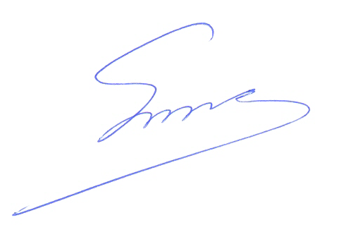 Φραγκίσκος Βορτελίνος Σάββας Παπαδόπουλος

